Ngày soạn:…/…/…
Ngày dạy:…/…/…

BÀI: LUYỆNTẬP CHUNG
I. MỤC TIÊU
1. Kiến thức
Củng cố các kiến thức:kiến thức về góc, điểm trong của góc, điểm nằm ngoài góc, số đo góc, các góc đặc biệt.
2. Năng lực
a) Năng lực toán học:
+ Sử dụng được các công cụ để vẽ hình, đo góc.
+ Biết quan sát các hình vẽ để đọc đúng tên góc, nhận biết điểm nằm trong góc, điểm nằm ngoài góc.
+ Vận dụng các kiến thức đã học trong chương 8 để giải bài tập, yêu cầu của giáo viên.
b) Năng lực chung:
+ Năng lực tự chủ và tự học: Học sinh tự nghiên cứu và làm bài tập trong SGK
+ Năng lực giao tiếp và hợp tác: Học sinh có khả năng làm việc, thảo luận nhóm, cặp đôi để thực hiện yêu cầu của nhiệm vụ học tập.
+ Năng lực giải quyết vấn đề và sáng tạo: Học sinh có thể đề xuất bài toán mới từ bài toán ban đầu.
3. Phẩm chất
Bồi dưỡng hứng thú học tập, ý thức làm việc nhóm, ý thức tìm tòi, khám phá và sáng tạo cho HS => độc lập, tự tin và tự chủ.
II. THIẾT BỊ DẠY HỌC VÀ HỌC LIỆU
1. Giáo viên: Dụng cụ vẽ hình; máy chiếu, bài giảng, PBT.
2. Học sinh:
- Ôn tập kiến thức cũ
- Hoàn thiện phiếu bài tập được giao từ tiết học trước: Hoàn thiện sơ đồ
- Làm các BT được giao.
- Nghiên cứu đề xuất các câu hỏi mới cho mỗi bài tập được giao.
- Dụng cụ vẽ hình
III. TIẾN TRÌNH DẠY HỌC
1. HOẠT ĐỘNG 1. MỞ ĐẦU – 5p
a) Mục tiêu: HS nêu lại được các kiến thức cơ bản đã học từ bài 36 – 37.
b) Hoạt động của học sinh: Học sinh nêu lại được các kiến thức đã được học.
c) Sản phẩm: Nội dung kiến thức cơ bản bài 36 – 37.
d) Tổ chức thực hiện:
* Giao nhiệm vụ:
- Gv chiếu hình ảnh ôn tập về góc cho hs nhắc lại kiến thức đã học.
B. HÌNH THÀNH KIẾN THỨC MỚI
C. HOẠT ĐỘNG LUYỆN TẬP – 15p
a) Mục tiêu: HS vận dụng được các kiến thức của bài 35 – 37 để giải một số bài tập cơ bản.
b) Nội dung hoạt động: HS làm các bài tập và thực hiện các nhiệm vụ học tập giáo viên giao.
c) Sản phẩm học tập: HS trình bày lời giải các bài tập và trả lời được các câu hỏi của giáo viên (cột SP dự kiến)
HOẠT ĐỘNG CỦA GV - HS | NỘI DUNG
Hoạt động 1:  Ví dụ 1: Đo rồi cho biết số đo của các góc có trong hình vẽ sau:  b) Sắp xếp các góc trên theo thứ tự tăng dần của số đo góc.  * GV giao nhiệm vụ học tập  GV lần lượt chiếu các Silde  Cho học sinh hoạt động nhóm 1 bàn 2 học sinh  * HS thực hiện nhiệm vụ học tập  HS tham gia hoạt động nhóm trao đổi đo đạc, tính toán đưa ra đáp án.  Gv theo dõi, giúp đỡ.  * Báo cáo, thảo luận  - HS đứng tại chỗ trả lời  - HS khác nhận xét, sửa sai.  * Kết luận  GV chốt lại kiến thức chiếu đáp án chính xác. Khen thưởng HS trả lời tốt.  Hoạt động 2:  Ví dụ 2: Quan sát hình 8.54  a) Sử dụng ê ke để chỉ ra các góc nhọn, góc vuông, góc tù, góc bẹt có trong hình vẽ.  b) Gọi tên các góc đỉnh A có trong hình vẽ và cho biết số đo của chúng.  c) Điểm M có nằm trong góc xAz không?  d) So sánh góc xAM và góc xAz.  * GV giao nhiệm vụ học tập  GV lần lượt chiếu các Silde  Cho học sinh hoạt động nhóm lớn trong thời gian 5 phút  * HS thực hiện nhiệm vụ học tập  HS tham gia hoạt động nhóm trao đổi đo đạc, tính toán đưa ra đáp án.  Gv theo dõi, giúp đỡ.  * Báo cáo, thảo luận  - HS đại diện nhóm lên báo cáo kết quả nhóm mình.  - HS các nhóm khác sửa sai, bổ sung, nhận xét.  * Kết luận  GV chốt lại kiến thức chiếu đáp án chính xác. Khen thưởng nhóm hoàn thành tốt. | Ví dụ 1:  a) Số đo của các góc có trong hình:  Góc xAy = 50 độ  Góc EHF = 30 độ  Góc mHn = 110 độ  b) Sắp xếp các góc theo thứ tự tăng dần  góc ÈOF < xAy< mHn  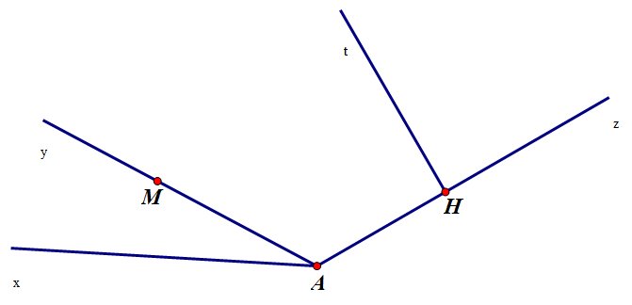  a) Góc nhọn: xAy  góc vuông: góc Aht, góc tHz  góc tù: góc xAz, yAz.  Góc bẹt: góc Amy, Ahz  b) các góc đỉnh A là: xAy, xAz, yAz.  c) điểm M nằm trong góc xAz  d) góc xAM < góc xAZ
D. HOẠT ĐỘNG VẬN DỤNG – 20p
a. Mục tiêu: Củng cố lại kiến thức đã học thông qua bài tập
b. Nội dung: Nghe giáo viên hướng dẫn, học sinh thảo luận, trao đổi.
c. Sản phẩm học tập: Câu trả lời của học sinh
d. Tổ chức thực hiện:
- ND1: Tổ chức trò chơi “Đội nào nhanh hơn”
* GV giao nhiệm vụ học tập
- giáo viên chiếu luật chơi. Cho học sinh nhớ rõ luật chơi
GV lần lượt chiếu các Silde của trò chơi.
Yêu cầu HS đại diện đội chơi đứng tại chỗ đưa ra câu trả lời.
* HS thực hiện nhiệm vụ học tập
HS tham gia trò “Đội nào nhanh hơn” làm các bài tập 8.35 đến 8.38.
* Báo cáo, thảo luận
- HS đứng tại chỗ trả lời
- HS đội khác nhận xét, sửa sai.
* Kết luận
GV chốt lại kiến thức chiếu đáp án chính xác. Khen thưởng đội về đích trước.
Câu 8.35 :  Hãy dùng ê ke để kiểm tra và cho biết góc nào là góc nhọn , góc vuông , góc từ, góc bẹt có trong hình sau.  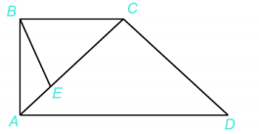  Câu 8.36:  Trong hình vẽ sau , cho tam giác đều ABC và góc DBC bằng 20 độ.  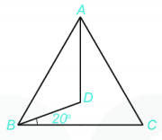  a. Kể tên các góc trong hình vẽ trên . Những góc nào có số đo bằng 60 độ ?  b.Điểm D có nằm trong góc ABC không ? Điểm C có nằm trong góc ADB không ?  c. Em hãy dự đoán số đo góc ABD và sử dụng thước đo góc để kiểm tra lại dự đoán của mình .Câu 8.37 : Cho hình vuông MNPQ và số đo các góc ghi tương ứng như trên hình sau .  a. Kể tên số đo góc AMC bằng cách đo ;  b.Sắp xếp các góc NMA ,AMC và CMQ theo thứ tự số đo tăng dần  Câu 8.38:  Góc nghiêng khi đặt thang là góc tạo bởi cạnh thang và mặt đất. Để đảm bảo an toàn khi sử dụng thang , người ta thấy rằng góc nghiêng an toàn khi đặt thang là 75 độ . Em hãy kiểm tra xem chiếc thang trong hình sau đã đảm bảo an toàn hay chưa . | Câu 8.35 :  Các góc nhọn là : Góc ABC ; Góc EBC ; Góc CAD ; Góc CDA  Các góc vuông là : Góc ABC ; Góc BAD  Các góc tù là : Góc ACD ; Góc BCD ; Góc BEA.  Các góc bẹt là : Góc AEC  Câu 8.36:  a.Các góc có trong hình vẽ là : ∠ ABC ; ∠ BAC ; ∠ CAB ; ∠ BDA ; ∠ DAB ; ∠ ABD ; ∠ DBC ; ∠ DAC.  Những góc có số đo bằng 60 độ là : ∠ ABC ; ∠ BAC ; ∠ CAB .  b.Điểm D có nằm trong góc ABC . Điểm C không nằm trong góc ADB .  c.Số đo góc ABD là : 40 độ .  Câu 8.37:  a.Các điểm nằm trong góc AMC là : P  b.∠ NMA ; ∠ CMQ ; ∠ AMC.  Câu 8.38:  Chiếc thang trong hình đã đảm bảo an toàn .  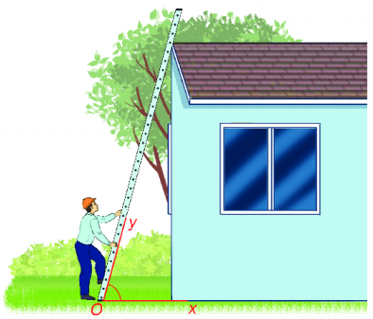
Giao việc về nhà (5p)
- Ôn lại các kiến thức về góc, số đo góc
- Làm bài 8.51;8.52; 8.53 sách bài tập
- Chuẩn bị bài ôn tập chương 8

- GV nhận xét, đánh giá và chuẩn kiến thức.
IV. KẾ HOẠCH ĐÁNH GIÁ
Hình thức đánh giá | Phương pháp đánh giá | Công cụ đánh giá | Ghi chú
Sự tích cực, chủ động của HS trong quá trình tham gia các hoạt động học tập | Vấn đáp, kiểm tra miệng | Phiếu quan sát trong giờ học
Sự hứng thú, tự tin khi tham gia bài học | Kiểm tra viết | Thang đo, bảng kiểm
Thông qua nhiệm vụ học tập, rèn luyện nhóm, hoạt động tập thể,… | Kiểm tra thực hành | Hồ sơ học tập, phiếu học tập, các loại câu hỏi vấn đáp
V. HỒ SƠ DẠY HỌC (Đính kèm các phiếu học tập/bảng kiểm....)

